УЧРЕЖДЕНИЕ
РОССИЙСКОЙ АКАДЕМИИ НАУК
ИНСТИТУТ ЯДЕРНОЙ ФИЗИКИ
им. Г.И. Будкера
СИБИРСКОГО ОТДЕЛЕНИЯ РАН
(ИЯФ СО РАН)

В.И. Алейник, А.Г. Башкирцев, А.С. Кузнецов, А.Н. Макаров, И.Н. Сорокин, С.Ю. Таскаев, М.А. Тиунов, И.М. Щудло

ОПТИМИЗАЦИЯ ТРАНСПОРТИРОВКИ
ПУЧКА ОТРИЦАТЕЛЬНЫХ ИОНОВ ВОДОРОДА
В УСКОРИТЕЛЬ-ТАНДЕМ С ВАКУУМНОЙ ИЗОЛЯЦИЕЙ

ИЯФ 2012-

Новосибирск
2012

Оптимизация транспортировки пучка
отрицательных ионов водорода
в ускоритель-тандем с вакуумной изоляцией

В.И. Алейник, А.Г. Башкирцев, А.С. Кузнецов, А.Н. Макаров, И.Н. Сорокин, С.Ю. Таскаев, М.А. Тиунов, И.М. Щудло
Институт ядерной физики им. Г.И. Будкера СО РАН
630090, Новосибирск, Россия

В ускоритель-тандем с вакуумной изоляцией с целью получения сильноточного протонного пучка инжектируется пучок отрицательных ионов водорода. Для согласования ввода пучка в ускоритель используются магнитные фокусирующие линзы. В работе описана конструкция детектора пучка, установленного перед входным отверстием первого ускоряющего электрода для измерения профиля пучка и плотности тока. Приведены результаты измерений зависимости плотности тока от фокусирующей силы магнитных линз. Уточнены параметры пучка, приводящие к наилучшему согласию расчета с экспериментом, и определен оптимальный режим фокусировки пучка отрицательных ионов водорода для его ввода в ускоритель.

© Институт ядерной физики им. Г.И.Будкера СО РАН

Перспективным подходом в лечении ряда злокачественных опухолей, в первую очередь, трудноизлечимых опухолей головного мозга и меланом, рассматривается бор-нейтронозахватная терапия (БНЗТ). Метод основан на селективном накоплении нерадиоактивного нетоксичного изотопа ¹⁰B в опухоли и последующем облучении надтепловыми нейтронами. В результате поглощения нейтрона бором происходит ядерная реакция ¹⁰B(n,α)⁷Li с большим выделением энергии именно в той клетке, которая содержала ядро бора, что приводит к ее гибели. Практическая реализация метода обеспечивается большой величиной сечения захвата тепловых нейтронов бором, малой длиной пробега продуктов ядерной реакции и избирательным накоплением раковыми клетками содержащих бор фармпрепаратов. Проведенные клинические испытания методики на ядерных реакторах продемонстрировали её эффективность в лечении целого ряда опухолей, однако широкое внедрение методики в клиническую практику требует компактных безопасных относительно недорогих источников надтепловых нейтронов. Для таких генераторов нейтронов могут использоваться ускорители заряженных частиц. В Институте ядерной физики СО РАН был предложен [1] и сооружен [2] прототип источника эпитепловых нейтронов на основе ускорителя-тандема с вакуумной изоляцией и генерации нейтронов в результате реакции ⁷Li(p,n)⁷Be.
Для изучения и оптимизации инжекции пучка отрицательных ионов водорода в ускоритель изготовлен и установлен перед входным отверстием первого ускоряющего электрода детектор пучка. В работе описывается разработанный детектор и приводятся результаты измерений зависимости плотности тока и профиля пучка от фокусирующей силы магнитных линз. Также приводятся результаты численных расчетов и даются рекомендации для улучшения транспортировки отрицательных ионов с целью увеличения тока протонного пучка.
Ускоритель-тандем с вакуумной изоляцией
Общий вид ускорителя-тандема с вакуумной изоляцией представлен на рис. 1.
Рис.1. Общий вид ускорителя-тандема.
1 – источник отрицательных ионов водорода; 2 – высоковольтный электрод; 3 – жалюзи электродов-экранов; 4 – криогенный насос;
5 – вакуумный бак ускорителя; 6 – промежуточные электроды–экраны;
7 – газовая обдирочная мишень; 8 – вакуумная часть проходного изолятора; 9 – газовая часть проходного изолятора; 10 – высоковольтный источник напряжения; 11 – внутренние коаксиальные цилиндры, соединяющие электроды одинакового потенциала газовой и вакуумной частей изолятора.

В ускорителе-тандеме с вакуумной изоляцией инжектируемые отрицательные ионы водорода ускоряются до 1 МэВ подаваемым на высоковольтный электрод потенциалом, превращаются в протоны в газовой обдирочной мишени, и затем протоны тем же потенциалом ускоряются до 2 МэВ. Потенциал на высоковольтный и промежуточные электроды подается от высоковольтного источника напряжения через проходной изолятор, в котором установлен омический делитель. В тандемном электростатическом ускорителе с вакуумной изоляцией ускорительные трубки как таковые отсутствуют – изолятор отнесен от тракта ускорения пучка на значительное расстояние, что вместе с реализацией откачки газа через жалюзи электродов вне ускорительного промежутка позволяет надеяться на получение сильноточного протонного пучка.
Хотя данный ускоритель рассчитан на возможность получения 5 мА протонного пучка, но в проводимых в 2008-10 гг. экспериментах обычно получался протонный пучок с током в сотни микроампер, а эпизодически в течение короткого времени – до 1 мА. Такого тока пучка вполне хватало для демонстрации генерации нейтронов [2] и для исследований по генерации монохроматических γ-квантов [3], но явно недостаточно для планируемых in vitro исследований БНЗТ и других приложений.
Для выяснения причин, ограничивающих ток, проведено детальное исследование транспортировки пучка отрицательных ионов водорода, для чего был изготовлен многоканальный детектор пучка и установлен перед входным отверстием первого ускоряющего электрода ускорителя.
Конструкция детектора пучка и программное обеспечение
Основным элементом детектора является медная пластина размером 10  10 см толщиной 6 мм, служащая приемником пучка (см. рис. 2). Для подавления вторичной эмиссии электронов с целью измерения ионного тока перед пластиной установлена сетка под запирающим потенциалом. В медной пластине просверлены 43 отверстия диаметром 5 мм, так как показано на рис. 2. Расстояние между центрами соседних отверстий составляет 7,5 мм. За каждым отверстием установлены медные цилиндры Фарадея в виде гильзы высотой 10 мм с внутренним диаметром 5 мм. Все гильзы механически закреплены между двумя квадратными изоляционными пластинами и центрированы относительно отверстий медного приемника пучка. Периферийные цилиндры Фарадея объединены в 3 группы по 8 цилиндров так, как показано на рис. 2. Токи, снимаемые с медного приемника пучка, с 19 центральных цилиндров Фарадея и с 3 групп периферийных цилиндров, через 24-штырьковый вакуумный ввод поступали на входы 32-канального АЦП PCI-1713 (Advantech, Тайвань). Шунтирующие сопротивления на входе АЦП имели величину 1 кОм.
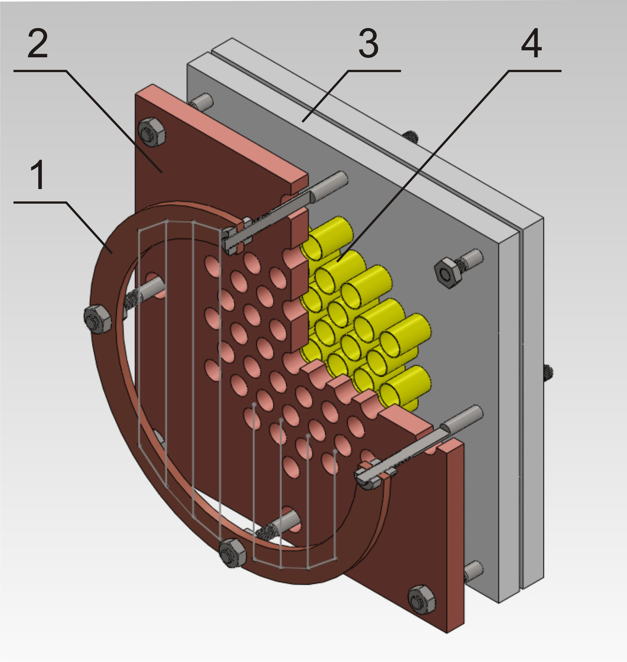  2 | 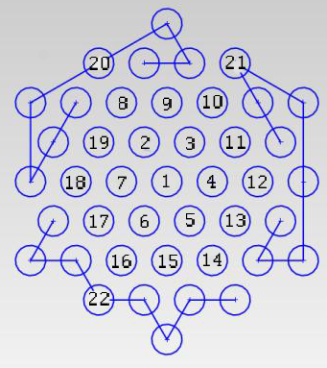
Рис. 2. Детектор пучка: 1 – запирающая сетка, 2 – медная пластина, 3 – изоляционные пластины, 4 – медные гильзы.
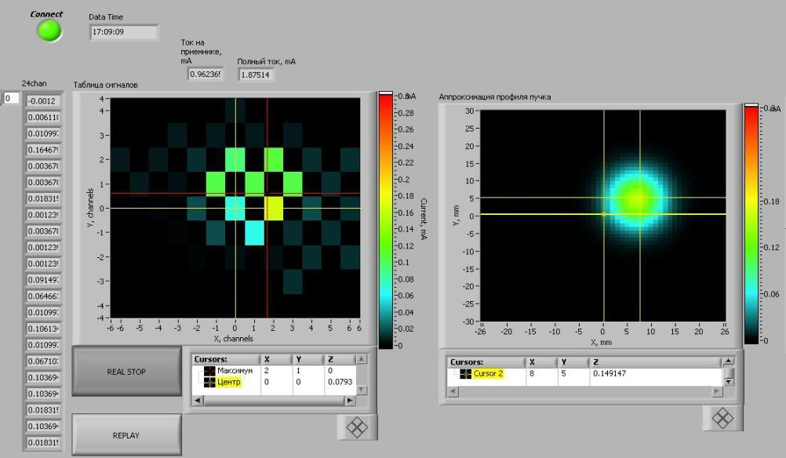
Рис. 3. Пользовательский интерфейс программы измерения пространственного распределения пучка.

АЦП установлен в PCI разъем компьютера, размещенного в радиационно-защищенном зале в непосредственной близости от ускорителя. Компьютер подключен к локальной сети и с помощью сервера передает массив оцифрованных значений тока на пультовую установки к клиентскому интерфейсу. Клиентский интерфейс программно восстанавливает картину распределения плотности тока в пучке по значениям напряжения каналов АЦП. Также в режиме реального времени производится аппроксимация дискретного распределения тока по нормальному распределению, для чего используется алгоритм Левенберга-Марквадта [4]. Применение алгоритма для двумерного распределения и необходимость введения предположения о наличии максимума в центре пучка ограничивает достоверность такой аппроксимации. Однако использование этой аппроксимации, как оказалось, стало удобным оперативным инструментом оценки размера пучка и его положения в режиме реального времени. Пример данного пользовательского интерфейса программы регистрации пучка представлен на рис. 3.
Схема эксперимента
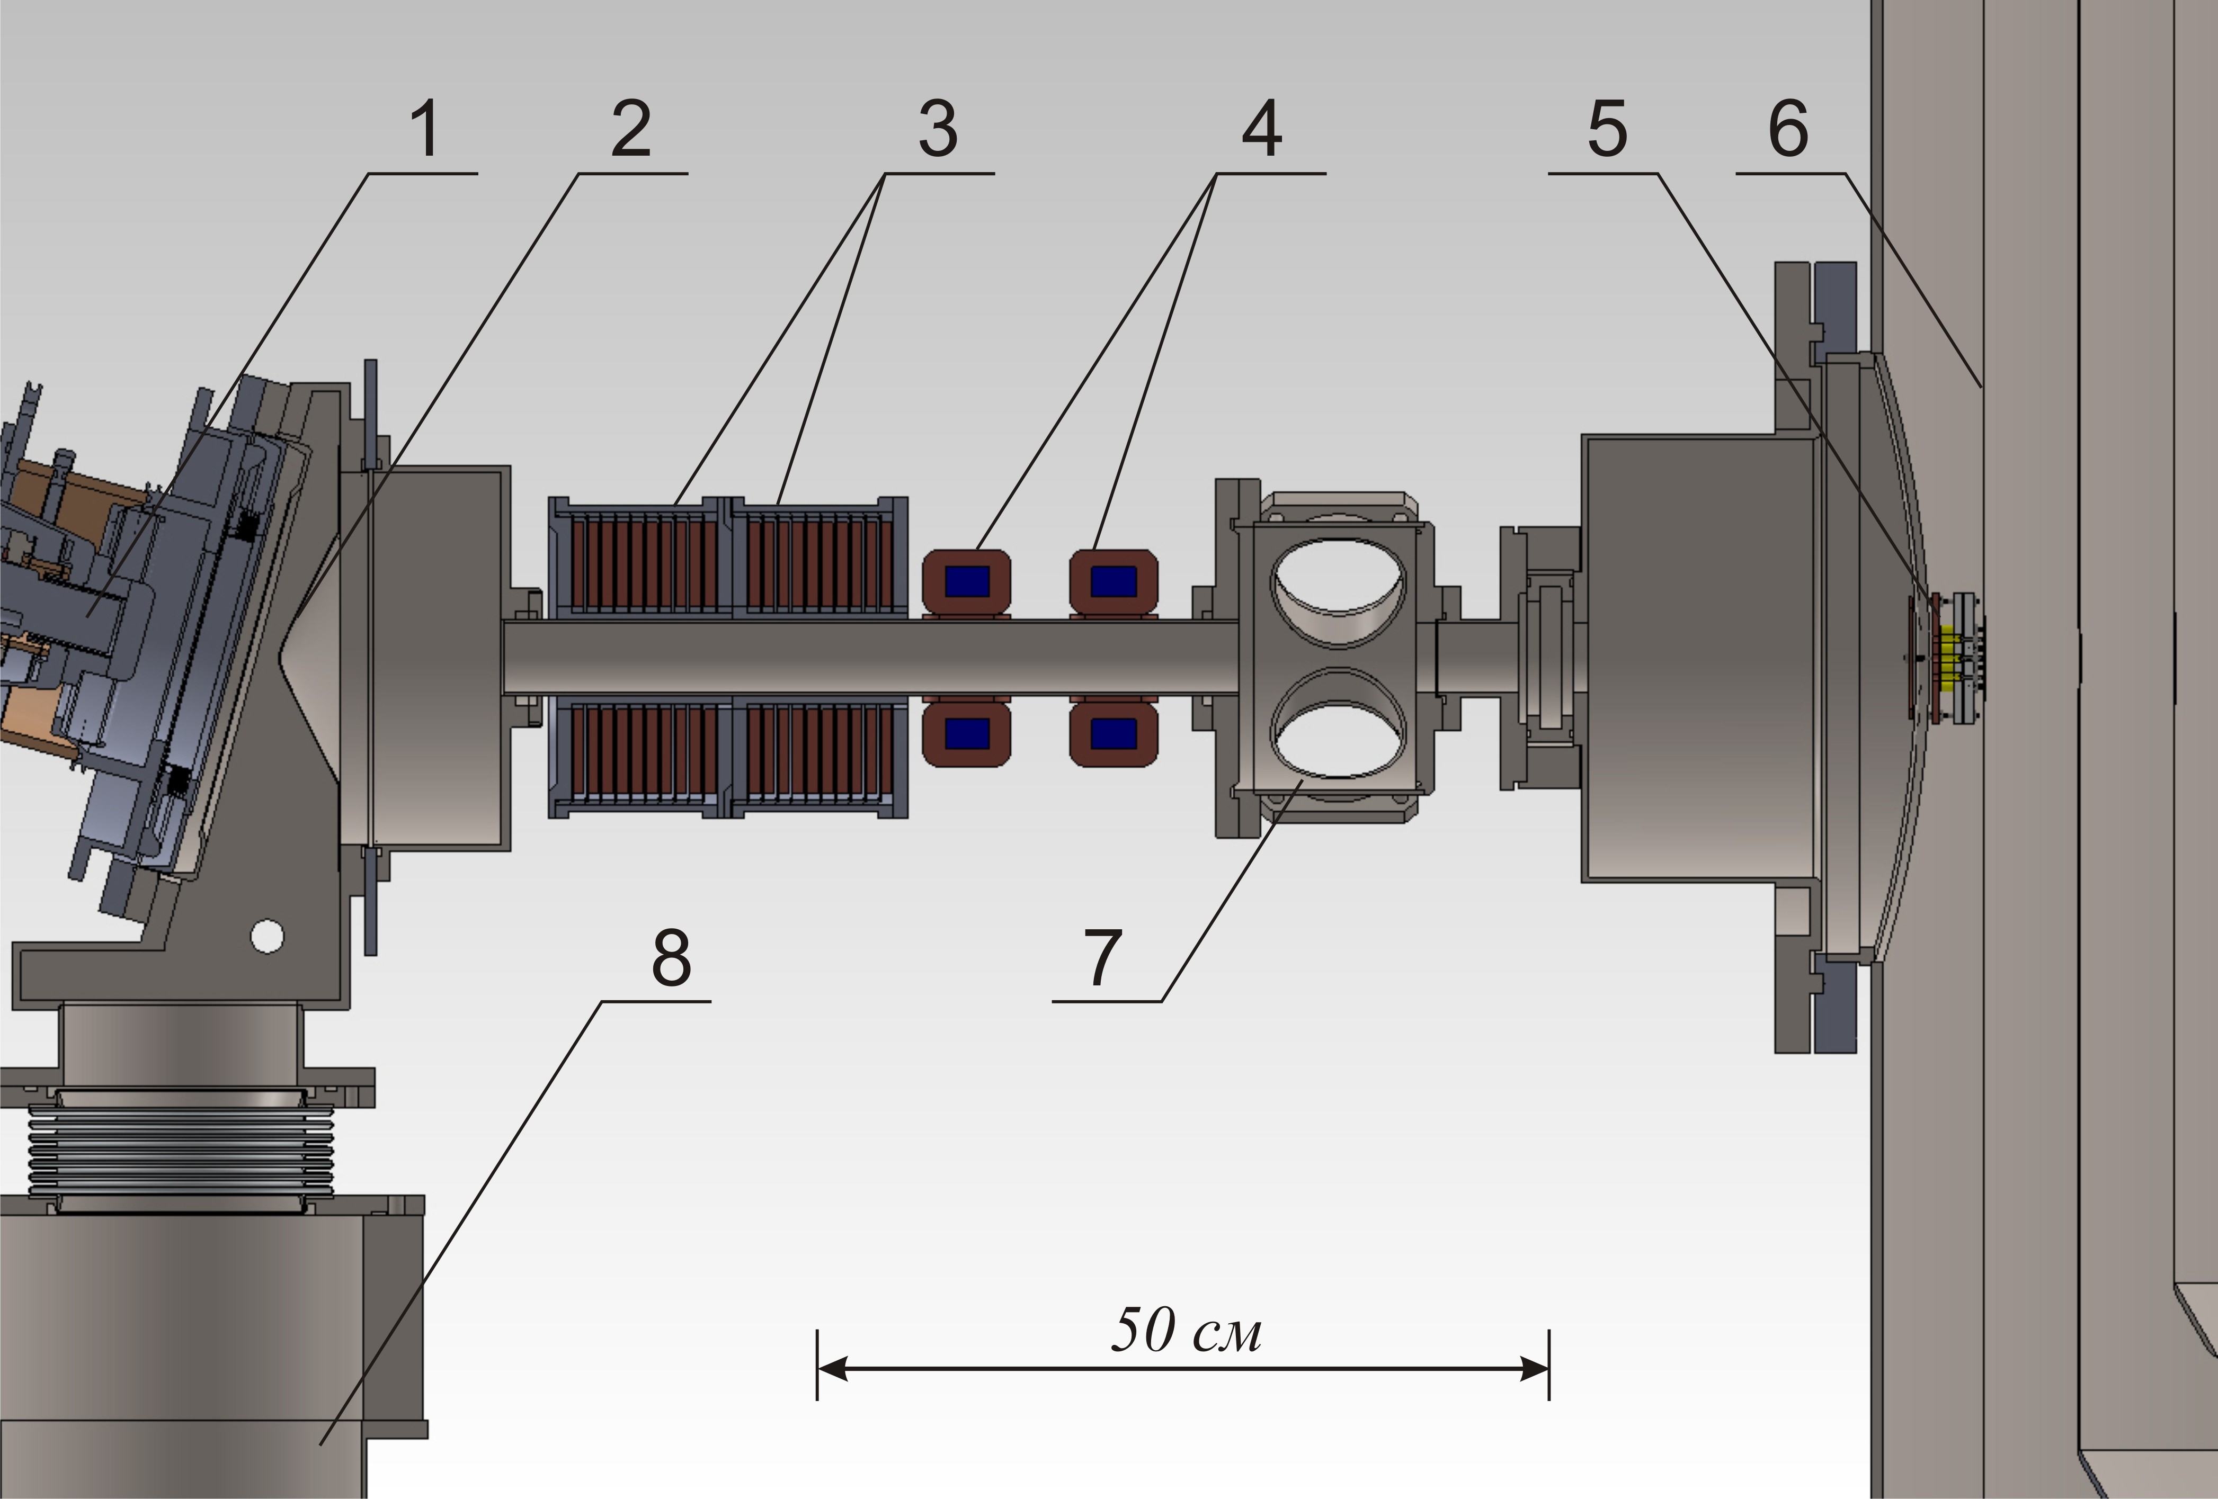
Рис. 4. Схема эксперимента: 1 – источник отрицательных ионов водорода; 2 – конусная диафрагма; 3 – фокусирующие магнитные линзы;
4 – корректор; 5 – детектор пучка; 6 – первый электрод ускорителя;
7 – диагностическая камера;8 – насос ТМН.

На рис. 4 представлена схема эксперимента, включающая в себя источник отрицательных ионов водорода с поворотным 15° магнитом, конусную диафрагму, канал транспортировки пучка с магнитными фокусирующими линзами и корректором, диагностическую камеру и часть ускорителя, внутри которого установлен детектор.
Для формирования пучка отрицательных ионов водорода с энергией 21 кэВ и током до 5 мА используется разработанный поверхностно-плазменный источник, использующий пеннинговский разряд с полым катодом. Температура ионов на плазменной границе считается равной 1 эВ. На выходе из источника (диаметр выходного отверстия 3 мм) пучок характеризуется угловой расходимостью 100 мрад. После поворота пучка на угол 15° осевая часть пучка вырезается конусной диафрагмой с диаметром отверстия 28 мм и влетает в транспортный канал. Откачка вакуумного объема источника ионов и объема за диафрагмой производится турбомолекулярными насосами ТМН-1500 и Alcatel (ATP900), соответственно.

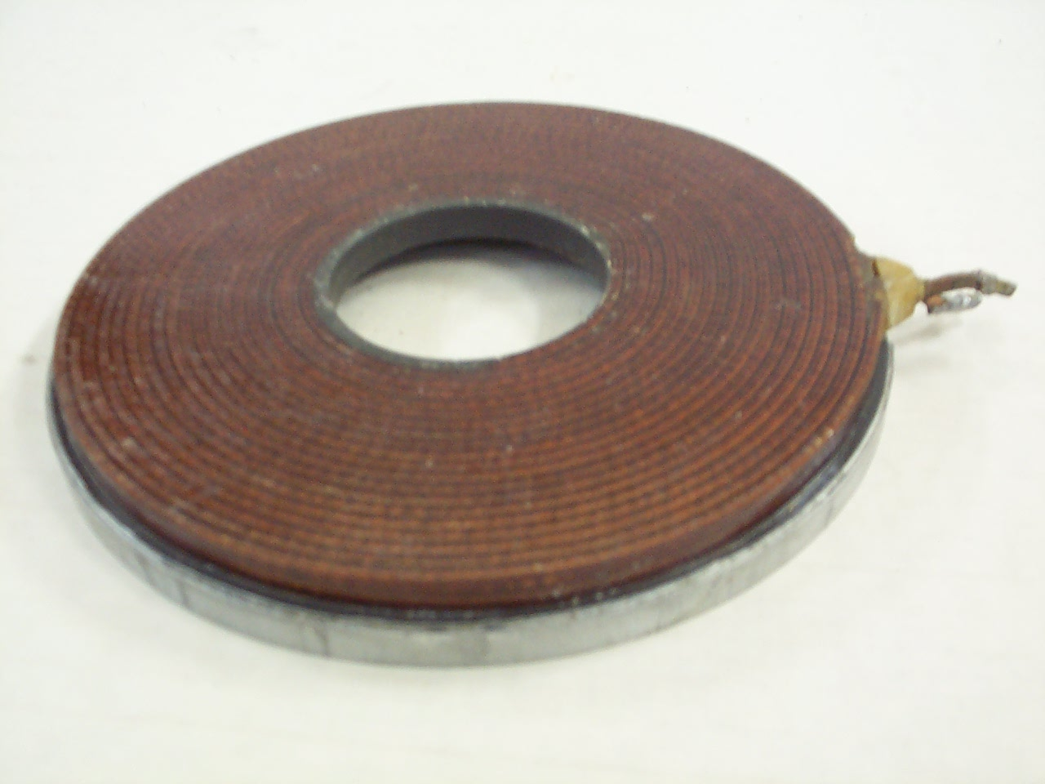 | 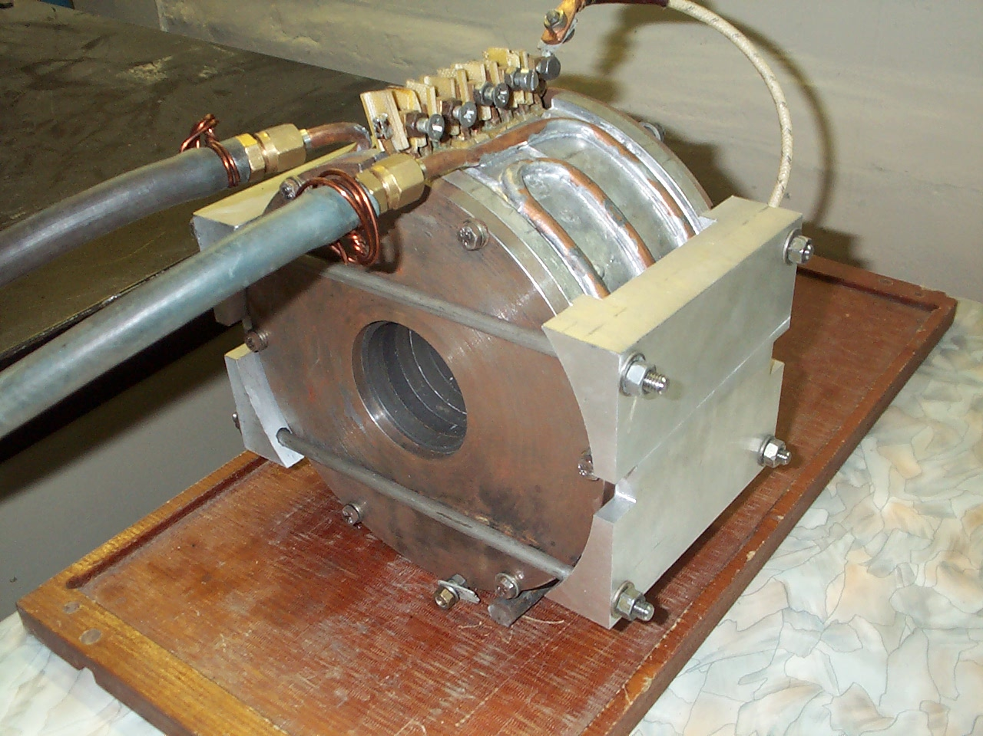
Рис. 5. Модуль обмотки (слева) и линза в сборе (справа).
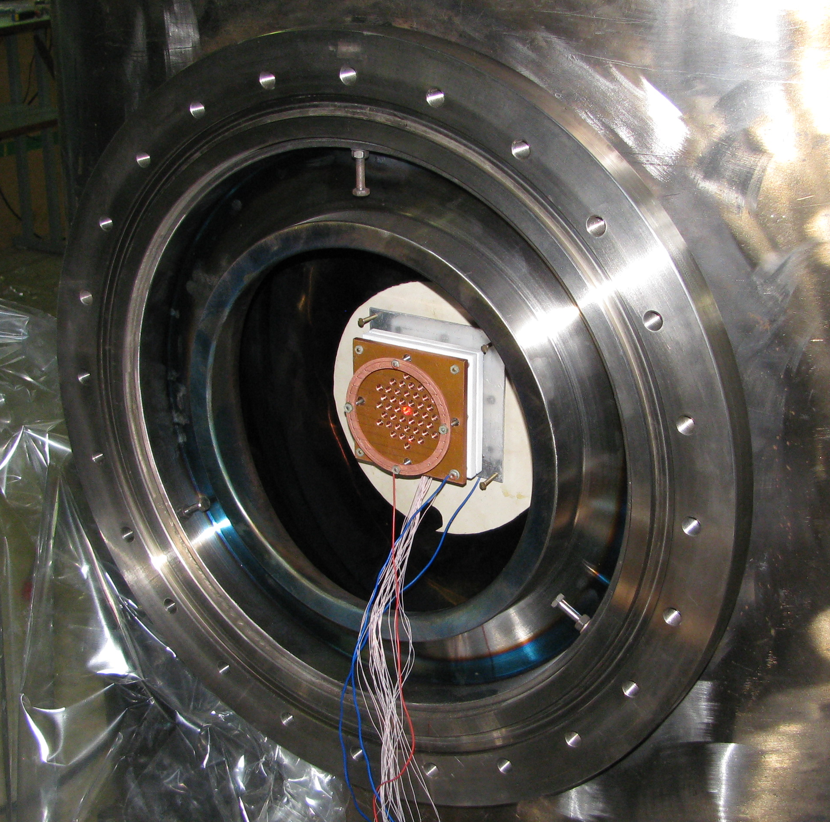
Рис. 6. Установленный детектор пучка.
Далее разлетающийся пучок фокусируется двумя магнитными линзами. Каждая из линз (рис. 5) состоит из 10 модулей, представляющих собой теплоотво-дящий алюминиевый диск, на который приклеены 39 витков токовой шинки сечением 2,8 × 4 мм². Диаметр внутреннего отверстия на диске равен 64 мм, наружный диаметр диска – 200 мм, период модульной структуры – 10,25 мм. Каждая из магнитных линз запитывается от независимого источника питания и токи линз могут быть разными, но в данных проведенных экспериментах они выставлялись одинаковыми и противоположными по знаку. При характерном токе 50 А максимальное магнитное поле на оси линз имеет величину 2,1 кГс. Вслед за линзами установлен магнитный корректор. Каждый из двух элементов корректора состоит из двух пар катушек, запитываемых от независимых источников питания. Угловое смещение пучка каждой пары катушек характеризуется величиной 10 мрад/А.
Детектор пучка закреплён непосредственно на первом электроде ускорителя, так что поверхность приёмника пучка оказалась на 47 мм перед поверхностью электрода. Детектор центрирован вдоль транспортного канала с помощью лазера (рис. 6).
Ускоритель-тандем с вакуумной изоляцией характеризуется быстрым темпом ускорения и сильной входной электростатической линзой [1, 5]. Ввод пучка в ускоритель предполагает его перефокусировку в области перед входной линзой, т.е. перед первым электродом. Желание экспериментально измерить параметры пучка в этой области и определили выбор места размещения детектора. При этом следует иметь ввиду, что во время эксперимента напряжение на ускоритель и, соответственно, на первый электрод, не подавалось.
Результаты измерений и обсуждение
На рис. 7 представлена вольтамперная характеристика детектора, измеренная при токе фокусирующих линз 46 А. Определено, что коэффициент вторичной эмиссии электронов составляет величину 1,6  0,2 и для измерения тока пучка необходимо подавать на сетку запирающее напряжения не менее 20 В.
I, мА
U, В
Рис. 7. Зависимость регистрируемого детектором тока
от напряжения сетки.
Магнитными линзами пучок фокусируется и измеряется ток на приемник пучка детектора, токи во все 19 центральных цилиндров и токи 3 групп периферийных цилиндров. Проводится суммирование всех токов. Далее токи центральных цилиндров нормируются на суммарный ток, находятся максимальные значения, которые анализируются на предмет достоверности. Достоверному результату присваивается название максимального прохождения пучка через отверстие диаметром 5 мм. Такие измерения проводились при разных токах в магнитных линзах – от 40 до 62 А, при этом токи в каждой из двух линз выставлялись равными. Выяснено, что максимальная фокусировка обеспечивается при токе 50 А. В этом случае в отверстие приемника пучка диаметром 5 мм проходит 57% пучка. Поскольку расстояние между отверстиями сравнимо с размером пучка, то для реализации вышеописанной процедуры применяется покачивание пучка корректором с тем, чтобы случайным образом попасть пучком в центр одного из отверстий.

K, %
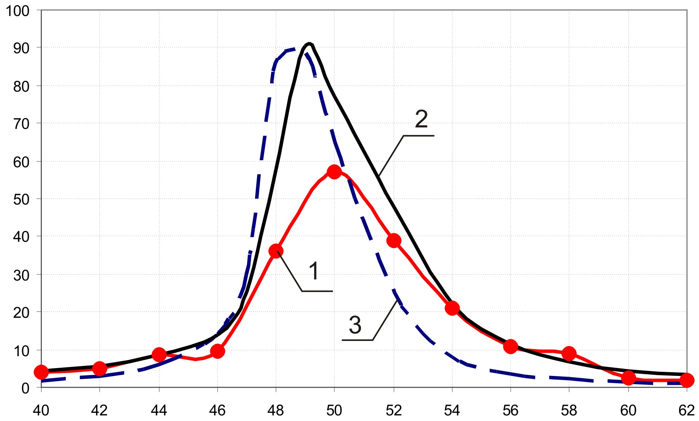
I, А
Рис. 8. Зависимость процентного содержания тока пучка отрицательных ионов водорода в осевой области диаметром 5 мм K от тока магнитных фокусирующих линз I: 1 – измеренная, 2 – расчетная при T = 0 эВ, 3 – расчетная при T = 10 эВ.

На рис. 8 представлен экспериментально измеренный максимальный ток (отнормированный на суммарный), регистрируемый одним из цилиндров Фарадея с входным отверстием диаметром 5 мм, при разных токах магнитных фокусирующих линз. Также на рис. 8 представлены расчетные зависимости процентного содержания тока в приосевой области диаметром 5 мм в предположении “холодного” и “горячего” пучка, когда на плазменной границе источника ионов поперечная температура задается либо 0 эВ, либо 10 эВ. В расчетах предполагается полная компенсация пространственного заряда пучка отрицательных ионов от выходного отверстия ионного источника до цилиндра Фарадея. Видно, что расчет в предположении “холодного” пучка значительно лучше соответствует измеренным значениям. Расчетное поведение пучка при поперечной температуре 1 эВ, полагаемой характерной для данного источника ионов, и даже 2 эВ близко к поведению “холодного” пучка. В случае отсутствия компенсация пространственного заряда в данном диапазоне токов линз практически не удается осуществить фокусировку пучка – пучок под действием объемного заряда заполняет всю апертуру транспортного канала почти на всей длине канала.
В тоже время при сильной фокусировке пучка экспериментально измеренные и расчетные данные достаточно сильно отличаются. Это может быть связано со следующими факторами. Расчет показывает, что ⅔ “холодного” пучка фокусируется в диаметре 1 мм, а “горячего” – в 3 мм. В случае, если в области фокусировки не обеспечивается полная компенсация пространственного заряда, то размер сильно сфокусированного пучка может существенно увеличиться и, соответственно, коэффициент процентного содержания тока в приосевой области уменьшиться. Такой эффект возможен, поскольку под действием пучка с медного приемника детектора идет вторичная эмиссия электронов с коэффициентом 1,6  0,2, и эмитированные электроны заперты в пространстве между приемником и сеткой запирающим потенциалом сетки. Более того, пучок с высокой плотностью тока может приводить к локальному перегреву приемника или цилиндра и еще более усиленной эмиссии электронов. Также причина заниженных результатов измерений может быть связана с неполным запиранием вторичных электронов в цилиндре Фарадея и попаданием их на приемник пучка. Данный эффект при сильной фокусировке пучка проявляется еще сильнее вследствие того, что потенциал цилиндра Фарадея может стать отрицательнее потенциала приемника пучка, поскольку они определяются регистрируемыми токами одинаковых нагрузочных сопротивлений.
Заключение
Для изучения и оптимизации инжекции пучка отрицательных ионов водорода в сильноточный электростатический ускоритель-тандем с вакуумной изоляцией изготовлен и установлен детектор пучка перед входным отверстием первого ускоряющего электрода. Детектором измерена зависимость плотности тока пучка от тока магнитных фокусирующих линз, установленных в транспортном канале. Определено, что результаты эксперимента хорошо согласуются с численным расчетом транспортировки и фокусировки пучка, в котором поперечная температура ионов на плазменной границе источника ионов принимается не более 2 эВ и предполагается полная компенсация пространственного заряда. Проведенное исследование позволило уточнить параметры, необходимые для проведения расчета, и улучшить транспортировку отрицательных ионов водорода.
Работа выполнена при финансовой поддержке Министерства образования и науки Российской Федерации (государственный контракт № 16.518.11.7038) и Сибирского отделения Российской академии наук (междисциплинарный интеграционный проект фундаментальных исследований № 134 и проект партнерских фундаментальных исследований № 52).

Литература
- B. Bayanov, V. Belov, E. Bender, et al. Accelerator based neutron source for the neutron-capture and fast neutron therapy at hospital. Nuclear Instruments and Methods in Physics Research A 413/2-3 (1998) 397-426.
- А.С. Кузнецов, Г.Н. Малышкин, А.Н. Макаров и др. Первые эксперименты по регистрации нейтронов на ускорительном источнике для бор-нейтронозахватной терапии. Письма в ЖТФ, 2009, том 35, выпуск 8, стр. 1-6.
- A. Kuznetsov, Yu. Belchenko, A. Burdakov, et al. The detection of nitrogen using nuclear resonance absorption of mono-energetic gamma rays. Nuclear Instruments and Methods in Physics Research A 606 (2009) 238–242.
- Ф. Гилл, У. Мюррей, М. Райт. Практическая оптимизация. Пер. с англ. - Москва: "Мир", 1985.
- Г.Е. Деревянкин, Г.С. Крайнов, А.М. Крючков, Г.И. Сильвестров, С.Ю. Таскаев, М.А. Тиунов. Ионно-оптический тракт 2,5 МэВ 10 мА ускорителя-тандема. Препринт ИЯФ 2002-24. Новосибирск. 2002.

